Ростов-на-Дону – Москва

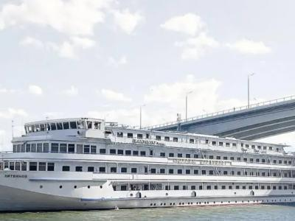
  Стоимость круиза: | от 148 215 руб
  Продолжительность: | 13 дней / 12 ночей
  Судно: | МАКСИМ ЛИТВИНОВ
  Даты заезда: | c 13-08-2025 по 25-08-2025
  Параметры круиза: | Гарантированные экскурсии на русском языке в каждом городе  Русская группа

Цена круиза на 1 человека

Нижняя палуба, Стандарт 4М (-12%, до 31.10.2024) | 148 215 руб
Нижняя палуба, Стандарт 4М | 168 427 руб
Главная палуба, Стандарт 2М (-12%, до 31.10.2024) | 164 684 руб
Главная палуба, Стандарт 2М | 187 142 руб
Средняя палуба, Стандарт 2М (-12%, до 31.10.2024) | 169 623 руб
Средняя палуба, Стандарт 2М | 192 754 руб
Средняя палуба, Люкс 2М+ (-12%, до 31.10.2024) | 230 559 руб
Средняя палуба, Люкс 2М+ | 261 999 руб
Шлюпочная палуба, Стандарт 1М (-12%, до 31.10.2024) | 222 324 руб
Шлюпочная палуба, Стандарт 1М | 252 642 руб
Шлюпочная палуба, Люкс 2М+ (-12%, до 31.10.2024) | 238 793 руб
Шлюпочная палуба, Люкс 2М+ | 271 356 руб

Особенности круиза

График скидок по акции "Раннее бронирование-2025":
- 01.10-31.10.2023 – скидка 12%
- 01.11-30.11.2023 – скидка 11%
- 01.12-31.12.2023 – скидка 10%
Одноместное размещение: доплата 70% за основное место в двухместных каютах.
Скидка пенсионерам: 10% (предоставляется при предъявлении пенсионного удостоверения).
Скидка сотрудникам силовых структур и членам их семей: 10% (предоставляется при предъявлении служебного удостоверения).
Скидка участникам ВОВ, блокадникам, многодетным семьям, инвалидам и сопровождающему лицу: 10% (предоставляется при предъявлении удостоверения).
Скидки детям до 14 лет: 50% при размещении на верхнем месте в каюте «4М», скидка 15% за размещение в других типах кают.
Скидки детям от 2 до 4 лет: 100% для всех категорий кают, размещение без места с оплатой питания.
Скидки взрослым: 30% при размещении на допместах в каютах «Люкс 2М+» или на верхнем месте в каюте «4М».
Акция «Два плюс один!»: в каютах класса Люкс ребенок до 14 лет включительно на дополнительном месте размещается бесплатно.
* Постоянные скидки не суммируются с акционными!
В связи с погодными и навигационными условиями расписание круиза может быть изменено! Будьте внимательны, планируя ваше свободное время в порту стоянки!

Программа круиза

День 1 Отправление: 15:00. Страна: Россия
Ростов-на-Дону

Регистрация и посадка на борт теплохода. Отправление из Ростова-на-Дону в 15:00.
День 2 Прибытие: 09:30. Отправление: 11:30. Страна: Россия
Романовская

09:30 - 11:30: стоянка в станице Романовская
Описание:
Романовская — станица в Ростовской области на левом берегу реки Дон в 2 км к западу от города Волгодонск. Впервые о Романовской упоминается в 1613 г. как о небольшом казачьем городке Романовский, названном в честь царя Михаила Романова. Сегодня станица привлекает туристов своей богатой историей, живописной природой и самобытной казачьей культурой. Среди наиболее интересных достопримечательностей станицы особо следует отметить следующие: Краеведческий музей, Храм Архангела Михаила, Братская могила советских воинов и мемориал «Вдовы», памятник атаману Ивану Чершенскому, памятник Петру и Февронии. В станице Романовской проводится фестиваль бардовской песни «Струны души».
Экскурсии:
Пешеходная экскурсия по станице Романовская.
День 3 Прибытие: 15:30. Отправление: 19:30. Страна: Россия
Волгоград

15:30 - 19:30: стоянка в Волгограде
Описание:
Царицын, Сталинград, Волгоград. «Город-герой» — свидетель многих исторических событий. История Волгограда нашла свое отражение в экспозициях и собраниях многочисленных музеев Волгограда. Ведущее место среди памятников монументального искусства, посвященных Великой Отечественной войне, по праву занимает памятник-ансамбль «Героям Сталинградской битвы» на Мамаевом Кургане. Венчает главную высоту символ Волгограда — величественный монумент «Родина-мать зовет!», входящий в число семи чудес России. Особое место занимает Государственный музей-заповедник «Сталинградская битва». Несомненно, стоит упомянуть еще один важный исторический памятник — Дом Павлова, который стал символом мужества, стойкости и героизма советских войск в Сталинградской битве.
Экскурсии:
Обзорная экскурсия по городу с посещением Мамаева кургана.
День 4 Прибытие: 16:00. Отправление: 19:30. Страна: Россия
Саратов

16:00 - 19:30: стоянка в Саратове
Описание:
Саратов расположен на высоком правом берегу Волги. Город был основан в 1590 г. как крепость для охраны Волжского торгового пути. Саратов — это возможность «перелистать страницы» более чем 400-летней истории города, представить жизнь Саратова «изначального», увидеть Саратов «купеческий», узнать о Саратове «космическом» и узнать о Саратове «теперешнем». С вершины Соколовой горы открывается великолепная панорама города. Здесь же — на территории Парка Победы — можно увидеть выставку военной техники под открытым небом, мемориальный комплекс «Журавли», посвященный саратовцам, погибшим в годы Великой Отечественной войны, аллеи Героев и «Дней воинской славы России» и др. Саратов знаменит одним из самых длинных в Европе мостов.
Экскурсии:
Вариант 1:
Обзорная экскурсия по Саратову осмотром Соколовой горы.
Вариант 2:
Обзорная экскурсия по Саратову осмотром Университетского городка.
День 5 Прибытие: 18:00. Отправление: 22:00. Страна: Россия
Самара

18:00 - 22:00: стоянка в Самаре
Описание:
Город на левом берегу реки Волги, был основан как сторожевая крепость в 1586 г. В 1935 г. город был переименован в Куйбышев. Во время Великой Отечественной войны в 1941 г. Куйбышев стал запасной столицей. С историей этого периода можно ознакомиться в музее «Бункер Сталина». В 1991 г. городу было возвращено его историческое название Самара. Среди достопримечательностей Самары, сохранившей очарование старокупеческого города, особо выделяются: здание Драматического театра им. М. Горького, Костел «Святого сердца Иисуса», особняк купца И. Клодта, Жигулевский пивоваренный завод и особняк его основателя Альфреда фон Вакано. В Самаре находятся одна из крупнейших площадей в Европе (площадь Куйбышева) и одна из самых длинных речных набережных в России. В городе установлено множество памятников, монументов и мемориалов.
Экскурсии:
Обзорная экскурсия по Самаре.
День 6 Прибытие: 16:00. Отправление: 21:00. Страна: Россия
Болгар

16:00 - 21:00: стоянка в Болгаре
Описание:
Город Болгар (X в.) раскинулся на месте древней столицы волжских булгар. Болгар находится на берегу Волги в 180 км от столицы Татарстана. Жители Татарстана чаще называют его Булгар или Великие Булгары. На территории города находится крупный музей-заповедник, одной из его важнейших достопримечательностей является музейно-выставочный комплекс «Памятный знак в честь принятия ислама волжскими булгарами в 922 году», в котором хранится самый большой в мире напечатанный Коран. Архитектурная жемчужина современного Болгара — комплекс Белая мечеть.
Экскурсии:
Вариант 1:
Музей болгарской цивилизации, Памятный знак, Болгарское городище.
Вариант 2:
Музей истории Успенской церкви, Музей болгарской цивилизации, Памятный знак, Болгарское городище.
День 7 Прибытие: 08:00. Отправление: 20:00. Страна: Россия
Казань

08:00 - 20:00: стоянка в Казани
Описание:
Казань — столица республики Татарстан, город с тысячелетней историей, столица древнего Казанского ханства, где пересекаются Восток и Запад, христианство и ислам. Белокаменный Казанский Кремль, легендарная мечеть Кул-Шариф, Благовещенский собор, дворец Президента Татарстана и падающая башня Сююмбике, Старо-Татарская слобода, первая каменная мечеть Казани — Мечеть аль-Марджани и многие другие уникальные исторические и архитектурные памятники, равно как и современные достопримечательности Казани, производят незабываемое впечатление и делают Казань одним из наиболее посещаемых туристами городов России.
Экскурсии:
Обзорная экскурсия по Казани с прогулкой по Казанскому Кремлю.
День 8 Прибытие: 08:00. Отправление: 16:00. Страна: Россия
Чебоксары

08:00 - 16:00: стоянка в Чебоксарах
Описание:
Чебоксары — столица Чувашской Республики, город с многовековой историей, упоминаемый в письменных источниках с 1469 г. как Чебоксар. Чебоксары — это город, где русская и чувашская культуры тесно переплелись и дополняют друг друга. Жемчужиной и главной достопримечательностью города является Чебоксарский залив, по берегам которого расположен архитектурный ансамбль — театр оперы и балета, филармония, Спасо-Преображенский женский монастырь, Храм св. Иоанна Кронштадтского, Владимирская церковь. Символом города и всей Чувашской Республики является величественный Монумент Матери-покровительнице. Город славится шедеврами церковной архитектуры, знаменит своими уникальными музеями и по праву считается «культурной столицей Поволжья».
Экскурсии:
Экскурсия «Чебоксары – столица Чувашии» .
День 9 Прибытие: 07:00. Отправление: 19:00. Страна: Россия
Нижний Новгород / Городец

07:00 - 08:30: техническая стоянка в Нижнем Новгороде
14:00 - 19:00: стоянка в Городце
Описание:
Городец — древнейший город на территории Нижегородской области на левом берегу Волги. В домах провинциального купечества причудливо переплетаются черты городской каменной архитектуры и народного деревянного зодчества. Главная достопримечательность Городца — крепостной земляной вал и ров XII—XIV вв. Городец славен художественными промыслами: резьбой по дереву, росписью. Городецкая живопись, больше известная как городецкая роспись — одно из наиболее ярких самобытных явлений в народном искусстве XIX и первой половины XX века.
Экскурсии:
Вариант 1:
Автобусно-пешеходная обзорная экскурсия по исторической части города с посещением Городецкого Краеведческого музея.
Вариант 2:
Автобусно-пешеходная обзорная экскурсия по исторической части города с посещением музея «Терем русского самовара».
День 10 Прибытие: 08:00. Отправление: 21:00. Страна: Россия
Плёс / Кострома

08:00 - 12:00: стоянка в Плёсе
Описание:
Плёс — небольшой провинциальный город в Ивановской области на правом берегу Волги, одна из жемчужин Золотого кольца России. История Плёса ведет начало с 1410 г., когда московский князь Василий I велел построить здесь укрепленную таможенно-сторожевую заставу. В Плёсе сохранилось большое количество памятников архитектуры: церковь Воскресения Христова, Успенский собор, церковь Св. Варвары, торговые ряды XIX в. и др. Городок приобрел свою популярность благодаря творчеству великого русского живописца Исаака Левитана, который запечатлел красоту плёсского края на более чем двух сотнях своих картин. В Плёсе расположен единственный в России Мемориальный дом-музей И. И. Левитана. Сегодня Плёс стал центром притяжения художников и просто всех неравнодушных к пейзажным красотам Волги.
Экскурсии:
Пешеходная экскурсия с посещением музея.
15:00 - 21:00: стоянка в Костроме
Описание:
Кострома — старинный русский город, основанный в 1152 г. князем Юрием Долгоруким, изобилует достопримечательностями. Центральная часть города представляет собой целостный архитектурный ансамбль конца XVIII — XIX вв. Здесь разместились Торговые ряды, Пожарная каланча (символ Костромы и Костромской области), миниатюрное здание бывшей Гауптвахты, памятники Юрию Долгорукому и Ивану Сусанину. Жемчужина Костромы — Ипатьевский монастырь Святой Троицы (1330 г.), который члены царской семьи почитали как свою фамильную святыню. А в стенах Богоявленско-Анастасиинского женского монастыря (1426 г.) хранится самая почитаемая святыня — икона Феодоровской Божией Матери. Кострома входит в число городов, составляющих Золотое кольцо России.
Экскурсии:
Вариант 1:
Посещение Музея деревянного зодчества «Костромская слобода».
Вариант 2:
Обзорная авто-пешеходная экскурсия «Кострома-колыбель династии Романовых».
День 11 Прибытие: 08:00. Отправление: 20:00. Страна: Россия
Ярославль

08:00 - 20:00: стоянка в Ярославле
Описание:
Основанный в 1010 г. Ярославом Мудрым, город был крупным поселением торговцев и ремесленников. Этот красивейший русский город на Волге входит в знаменитое Золотое кольцо России и очаровывает архитектурными памятниками старины. Особый интерес представляет исторический центр города, расположенный у слияния двух рек (Волги и Которосли) и являющийся объектом Всемирного наследия ЮНЕСКО в России. «Жемчужинами» Ярославля являются церковь Ильи Пророка, Спасо-Преображенский монастырь, Свято-Введенский Толгский женский монастырь, храмовый комплекс церкви Иоанна Предтечи, церковь Михаила Архангела и Часовня Александра Невского, ставшая одним из символов города. Святыня Ярославля и Толги — чудотворная икона Толгской Божией Матери. Ярославская двухуровневая набережная протяженностью чуть более 3 км считается одной из самых красивых набережных на Волге.
Экскурсии:
Вариант 1:
Обзорная экскурсия по городу и архитектурные памятники Спасо-Преображенского монастыря.
Вариант 2:
Обзорная экскурсия по городу с посещением Художественного музея и парка.
Вариант 3:
Обзорная экскурсия по городу с посещением церкви Ильи Пророка и «Ароматной экскурсии» в музее зарубежного искусства.
Вариант 4:
Автобусная экскурсия по Ярославлю с посещением музея эмальерного искусства «Эмалис».
День 12 Прибытие: 08:30. Отправление: 13:30. Страна: Россия
Углич

08:30 - 13:30: стоянка в Угличе
Описание:
Редкой красоты и трагической истории город Углич, основанный в 1148 г., расположен в месте, где Волга делает резкий изгиб, образуя своеобразный угол (от чего, предположительно, и получил своё название). В историческом центре Углича расположен архитектурный комплекс Угличского Кремля, включающий Палаты удельных князей, здание бывшей городской думы, Спасо-Преображенский собор, колокольню и церковь царевича Димитрия на крови. В конце 16-ого столетия Мария Нагая, седьмая жена Ивана Грозного, жила в почетном изгнании в Кремле в Угличе. Здесь во время прогулки по саду царевич Дмитрий встретил свою смерть. Позднее, в конце 17 века, в ознаменование этой трагедии здесь была построена церковь. Углич включен в состав туристических маршрутов «Золотого кольца» России. Сегодня город известен своими уникальными моделями часов, минеральной водой, сыром и шоколадом.
Экскурсии:
Вариант 1:
Пешеходная экскурсия по Угличу.
Вариант 2:
Посещение музея Угличской ГЭС, если позволяет время стоянки.
День 13 Прибытие: 13:00. Страна: Россия
Москва

Прибытие в Москву в 13:00. Сход с корабля.

Описание круиза

Маршрут: Ростов-на-Дону – Романовская – Волгоград – Саратов – Самара – Болгары – Казань – Чебоксары – Нижний Новгород – Городец – Плёс – Кострома – Ярославль – Углич – Москва

В стоимость круиза входит

Размещение, сервисы на борту:
- Размещение в каюте выбранной категории
- Трёхразовое сбалансированное питание в ресторане с возможностью выбора вегетарианских и низкокалорийных блюд (завтрак – шведский стол, обед и ужин – выборное меню)
- Доступ в интернет по Wi-Fi на борту (при наличии технической возможности)
Оздоровительная программа
- Фитнес-программы различной степени интенсивности, рассчитанные на любой уровень подготовки: утренняя йога, оздоровительная гимнастика, интерактивная детская зарядка
- Фиточай (количество порций зависит от продолжительности рейса)
- Кислородный коктейль (количество порций зависит от продолжительности рейса)
- Спортивные тренажеры
Анимационная программа
- Настольные и командные игры
- Интерактивные шоу-программы
- Тематические мастер-классы
- Танцевальные уроки
- Концерты и музыкальные вечера
- Творческие встречи
- Беседы и лекции
- Фильмы и мультфильмы
- Радиопередачи
- Детская анимация
Экскурсионная программа в портах захода
- Экскурсии по маршруту, входящие в основной пакет

Дополнительно оплачивается

- Проезд к месту начала и от места окончания круиза
- Сауна
- Бар
- Прачечная
- Медицинское обслуживание
- Дополнительные экскурсии
- Прочие личные расходы

МАКСИМ ЛИТВИНОВ  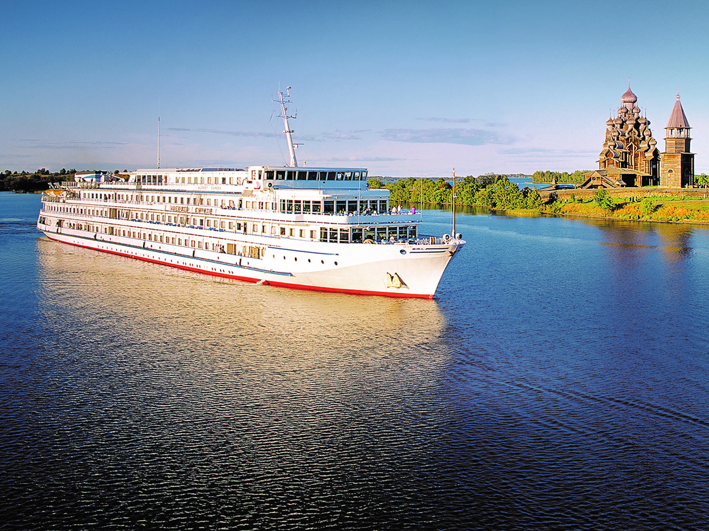 | Теплоход "МАКСИМ ЛИТВИНОВ"  Теплоход также носит название "ВАСИЛИЙ КАНДИНСКИЙ", используется для иностранных пассажиров.  Теплоход "МАКСИМ ЛИТВИНОВ" был построен в Германии в 1991 году. В 2014 году теплоход был полностью реконструирован с расчетом на комфортабельное размещение 224 пассажиров.  Уютный ресторан, обладающий неповторимой тёплой атмосферой, предлагает широкий выбор блюд традиционной русской и изысканной континентальной кухни. В свободное время Вы сможете расслабиться и пообщаться с друзьями в одном из двух баров или на солнечной палубе, посетить сувенирный магазин или салон-парикмахерскую. На борту теплохода имеется сауна и кабинет врача. На протяжении многих лет теплоход работал с иностранными туристами.  Технические характеристики:  Проект - 302  Длина - 129,1 м  Ширина - 16,7 м  Высота - 13,2 м  Осадка - 2,9 м  Мощность (3 двигателя) - 736 кВт  Скорость - 25,5 км/ч  Водоизмещение - 3846 т  Вольтаж - 220 В  Пассажировместимость - 204 чел.  Общее количество кают:  Люкс двухместный - 36 кают  Стандарт двухместный - 62 кают  Стандарт одноместный - 12 кают  Стандарт четрехместный - 4 каюты  Все каюты оборудованы системой индивидуального климат-контроля, радио, телевизором и внутренними телефонами. В каютах имеются душ, туалет, одноуровневые кровати и широкие светлые окна.
Четырехместная стандартная каюта  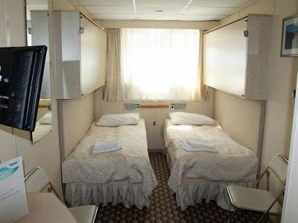 | Уютная каюта со всеми удобствами рассчитана на четырех пассажиров (2 основных нижних места и 2 дополнительных верхних места).  В каюте два иллюминатора (нельзя отрыть), две двухярусные кровати, кондиционер, телевизор, сейф, внутренний телефон, душ, санузел, туалетные принадлежности, полотенца.  Нижняя палуба: каюты № 107-110.
Люкс двухместный  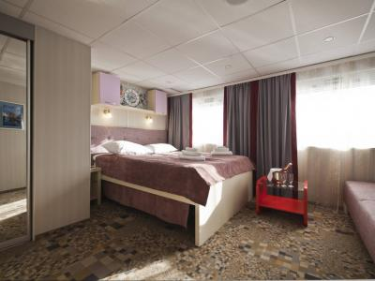 | Просторная каюта со всеми удобствами рассчитана на двух пассажиров (есть возможность размещения ребенка до 14 лет на дополнительном месте).  В каюте два больших открывающихся обзорных окна, двуспальная кровать (можно раздвинуть), диван, кондиционер, телевизор, сейф, внутренний телефон, холодильник, душ, санузел, фен, туалетные принадлежности, полотенца.  Средняя палуба: каюты № 311-328.  Шлюпочная палуба: каюты № 401-418.
Двухместная стандартная каюта  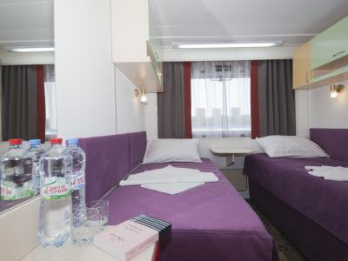 | Уютная каюта со всеми удобствами рассчитана на двух пассажиров.  В каюте большое открывающееся обзорное окно, две односпальные кровати (нельзя сдвинуть), кондиционер, телевизор, сейф, внутренний телефон, душ, санузел, туалетные принадлежности, полотенца.  Главная палуба: каюты № 201-236.  Средняя палуба: каюты № 301-310, 329-342.  Солнечная палуба: каюты № 505, 506.
Одноместная стандартная каюта  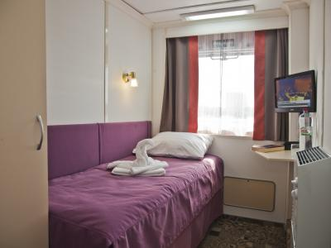 | Уютная каюта со всеми удобствами рассчитана на одного пассажира.  В каюте большое открывающееся обзорное окно, односпальная кровать, кондиционер, телевизор, сейф, внутренний телефон, душ, санузел, туалетные принадлежности, полотенца.  Шлюпочная палуба: каюты № 419-426.  Солнечная палуба: каюты № 501-504.

